# Инструкция на получение охотничьего билета с помощью портала «Госуслуги»

1. Открываем сайт[**https://www.gosuslugi.ru/651031/1/form**](https://www.gosuslugi.ru/651031/1/form)и проходим авторизацию в личном кабинете.

Услуга предоставляется для граждан имеющих постоянную регистрацию в **ЛЕНИНГРАДСКОЙ ОБЛАСТИ**

**2. Услуга – Получение и аннулирование охотничьего билета.**

Выбираем функцию «**Начать**»

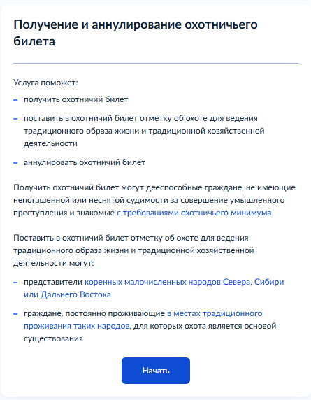

**3. Что хотите сделать?**

Выбираем подуслугу «**Получить охотничий билет**»

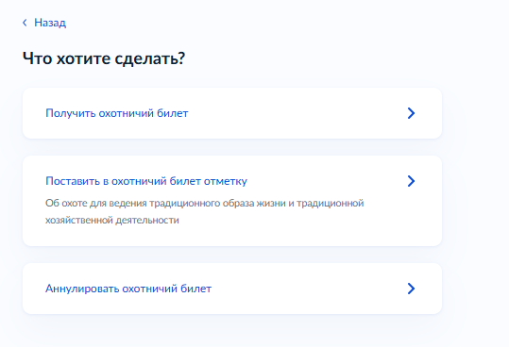

**4. Хотите дополнительно поставить в охотничий билет отметку?**

Выбираем **«нет» или «да»**

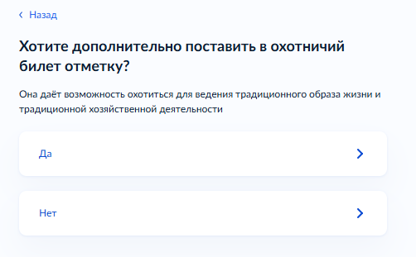

**5. Хотите дополнительно получить бумажный охотничий билет?**

Выбираем **«да» или «нет»**

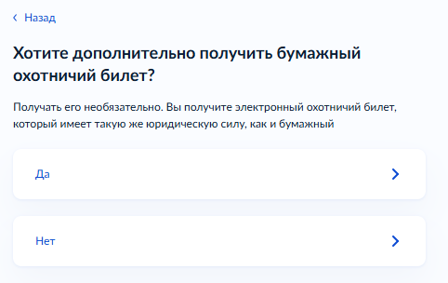

**6. Ознакамливаемся с перечнем документов, необходимых для получения охотничьего билета**

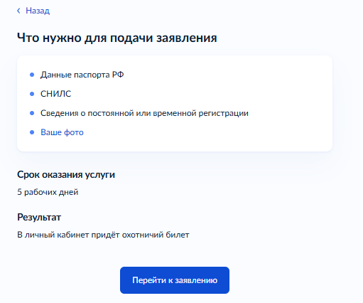

**7. Нажимаем «Перейти к заявлению»**

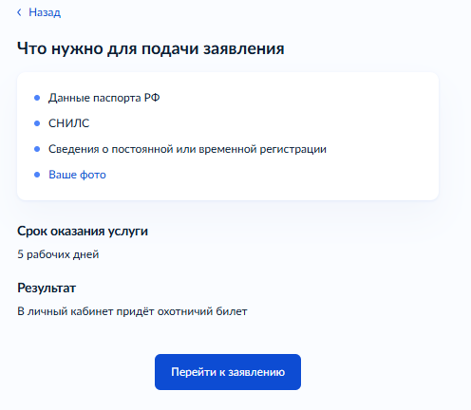

**8. Подтверждаем паспортные данные**

Нажимаем **«Верно»**

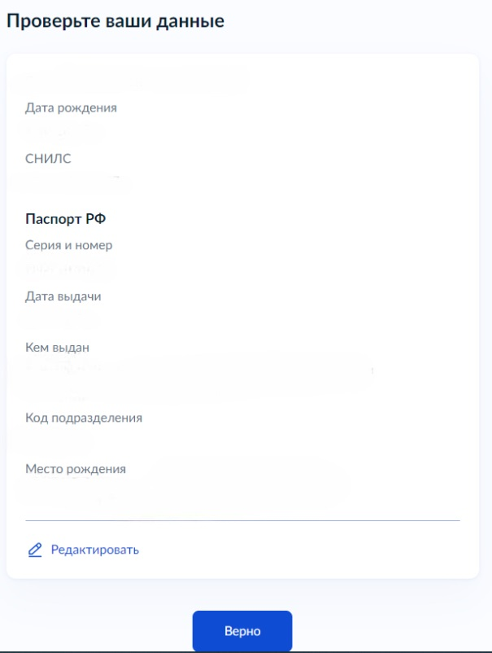

**9. Подтверждаем телефон**

Нажимаем **«Верно»**

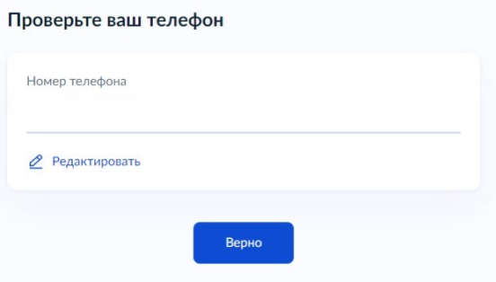

**10. Подтверждаем электронную почту**

Нажимаем **«Верно»**

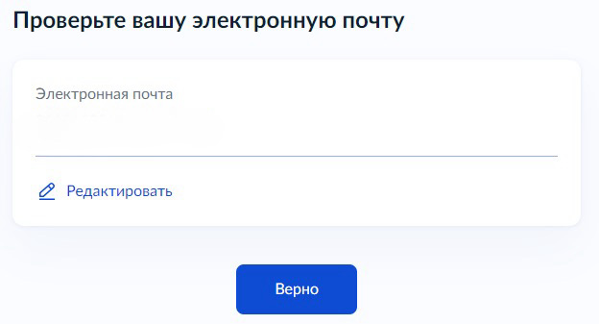

**11. Подтверждаем адрес постоянной регистрации**

Нажимаем **«Верно»**

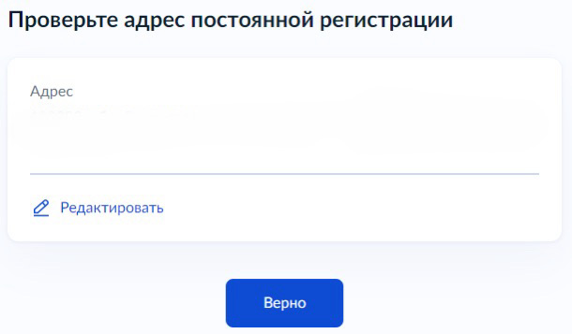

**12. Подтверждаем ознакомление с охотничьим минимумом**

Нажимаем **«Продолжить»**

**(**Охотничий минимум представлен по ссылке: [**https://fauna.lenobl.ru/media/uploads/userfiles/2018/08/07/%D0%9E%D1%85%D0%BE%D1%82%D0%BC%D0%B8%D0%BD%D0%B8%D0%BC%D1%83%D0%BC.pdf**](https://fauna.lenobl.ru/media/uploads/userfiles/2018/08/07/%D0%9E%D1%85%D0%BE%D1%82%D0%BC%D0%B8%D0%BD%D0%B8%D0%BC%D1%83%D0%BC.pdf)**)**

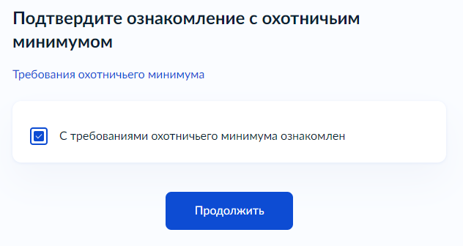

**13. Получаете охотничий билет впервые?**

Выбираем **«да» или нет»**

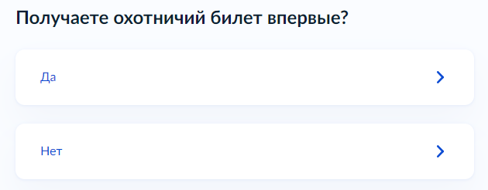

**14. Загружаем фотографию**

Нажимаем **«Продолжить»**

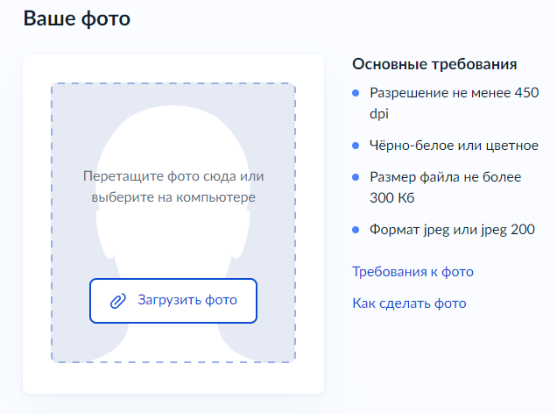 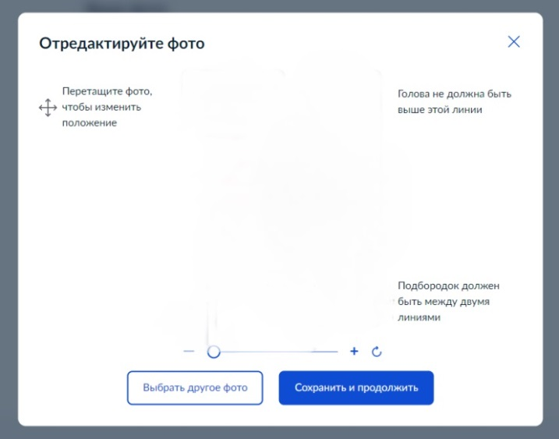

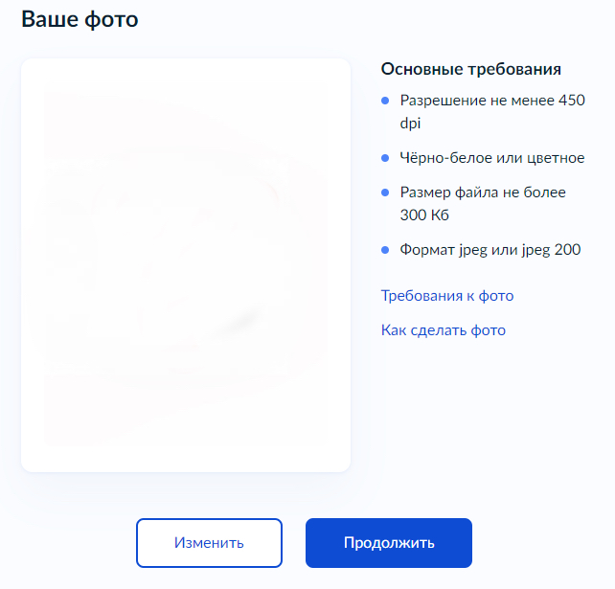

**Обращаем внимание на требования к фотографии:**

Размер 30 x 40 мм;

Фон фотографии должен быть **белым, ровным, без полос, пятен и изображения посторонних предметов и теней**

Четкое изображение лица строго анфас без головного убора;

Изображение лица на фотографии должно соответствовать возрасту заявителя;

Глаза должны быть открытыми;

Волосы не должны заслонять глаза

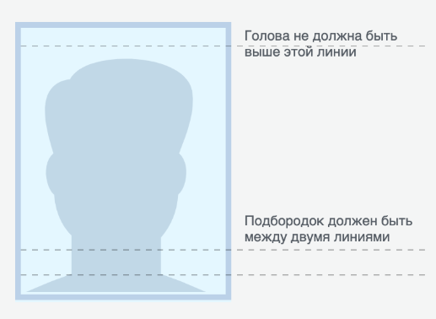

* Для лиц, постоянно носящих очки, обязательно фотографирование в очках без тонированных стекол;
* В случае, когда религиозные убеждения заявителя не позволяют показываться перед посторонними лицами без головных уборов, представляется фотография в головных уборах, не скрывающих овал лица

**НЕ ДОПУСКАЕТСЯ ПРЕДСТАВЛЕНИЕ ФОТОГРАФИИ:**

* В темных очках или с повязкой на глазах (только по медицинским показаниям);
* В форменной одежде,
* В верхней одежде,
* В шарфах, закрывающих часть подбородка,
* С отретушированным изображением в целях улучшения внешнего вида изображаемого лица или его художественной обработки.

**15. Если охотничий билет будет в электронной форме, то нажимаем «Отправить заявление»**

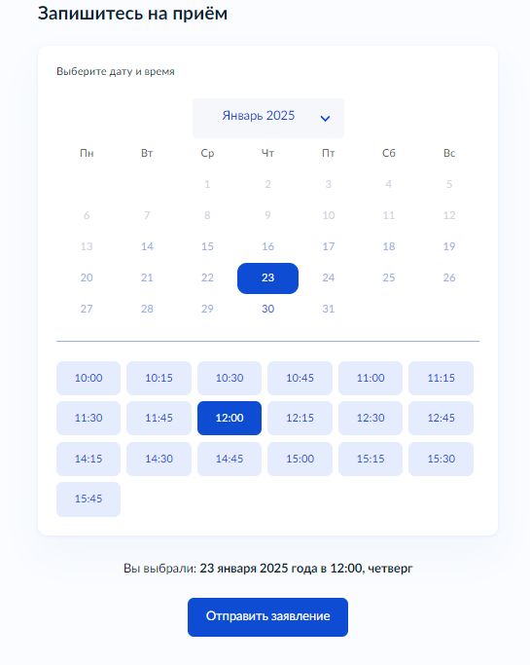

**Если охотничий билет будет в бумажной форме, то выбираем способ получения**

**например, *в ведомстве*:**

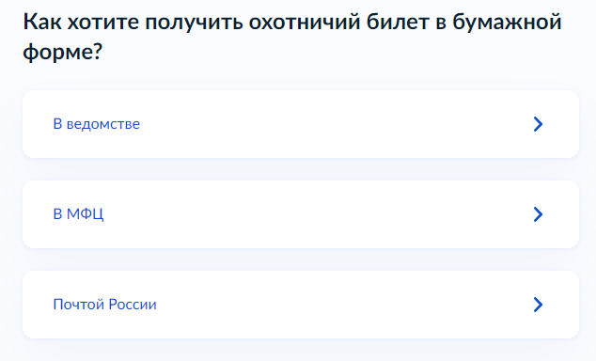

**16. В представленном перечне выбираем ведомство для получения:**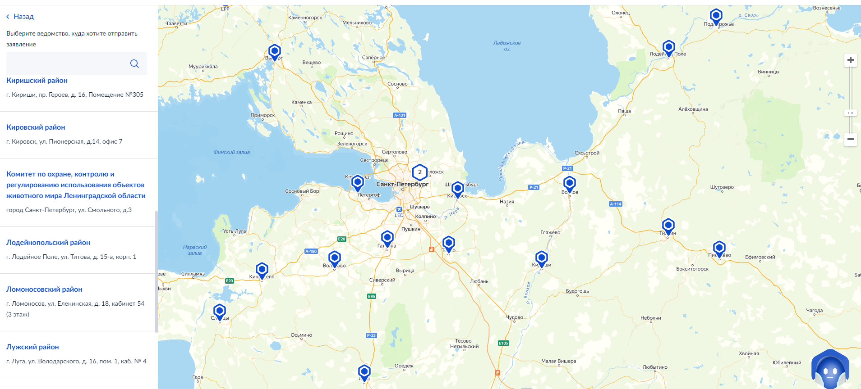

**Например, *комитет по охране, контролю и регулированию использования объектов животного мира Ленинграсдкой области***

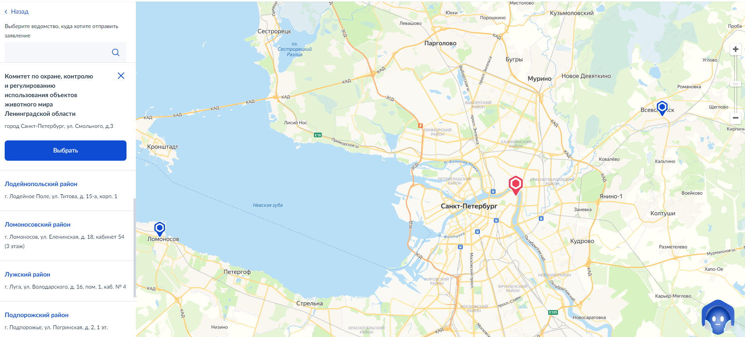

**17. Записываемся на приём, выбираем дату и время**

Нажимаем **«Отправить заявление»**

